Projeto: Autorização de saída digital

Transformar este documento em um aplicativo mobile

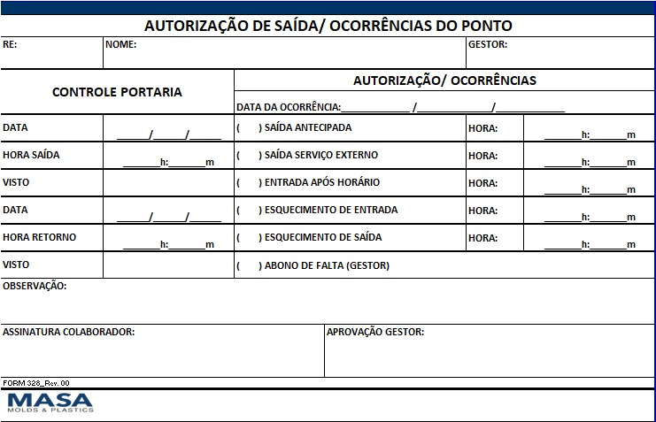

Sobre este documento: É utilizado pelos gestores para registrar e validar situações da folha de ponto de seus funcionários
Como funciona a utilização deste documento?
O gestor deixa uma folha assinada com o funcionário que informa que precisará sair mais cedo ou se ausentar do trabalho.
O funcionário preenche o formulário com o número de matrícula, nome completo e nome do gestor para se identificar. Os motivos de saída mais comuns são os listados abaixo:
Saída serviço externo / campo para incluir a hora
Entrada após horário / campo para incluir a hora
Esquecimento de registro de ponto de entrada / campo para incluir a hora
Esquecimento de registro de ponto de saída / campo para incluir a hora
Abono de falta (gestor)

Pela logica há uma hierarquia de uso, primeiro gestor, depois funcionário e por último a portaria. Entretanto como estamos elaborando um app mobile, o ideal é ajustar essa ordem da seguinte forma:
1 – Tela de login – Para o usuário se cadastrar na primeira solicitação que irá realizar
2 - Tela de autorização do gestor – Uma vez solicitado o gestor vai ver as solicitações que estão sobre sua responsabilidade e decidir se aprova ou não.
3 – Tela de conferência da portaria – Ao abordar a pessoa que está saindo, o porteiro irá conferir via número de matrícula informado pelo colaborador, e irá consultar no dispositivo móvel, visando o melhor cenário de utilização para a equipe da portaria. Após conferir que realmente a pessoa que solicitou a saída foi autorizada pelo gestor, o porteiro vai registrar a saída do colaborador, preenchendo o horário de saída e também o horário de retorno, para isso devemos elaborar uma tela de registros em aberto, para monitorar de forma mais visual as saídas que estão pendentes de registro de retorno caso haja.

Autorização de saída/ Ocorrências do ponto

Campos dos documentos:

Seção identificação do funcionário
RE
NOME
GESTOR
Sessão Controle da portaria

Data
Hora da saída
Visto
Data
Hora retorno
Visto
Observação

Sessão Autorização/Ocorrências
Data da ocorrência
Saída serviço externo / campo para incluir a hora
Entrada após horário / campo para incluir a hora
Esquecimento de registro de ponto de entrada / campo para incluir a hora
Esquecimento de registro de ponto de saída / campo para incluir a hora
Abono de falta (gestor)

Sessão assinaturas dos envolvidos
Observação
Assinatura Colaborador
Aprovação Gestor

